Juego Bingo

**INTEGRANTES**

* **07_ Fernando De Jesus Cama Vizcaino.**
* **26_ Maylin Stephanie Jauregui Gamboa.**
* **29_ Jesus Vidal Luyo Cardenas.**
* **25_ Toshiro Cesar Inami Armas.**

1. **Alcances**:
2. **Idea de la aplicación:** La idea del juego bingo está basada para el entretenimiento familiar como también para ser usado para ciertas rifas y apuestas.
3. **Objetivos:** Que puedes disfrutar el juego Bingo en la comodidad desde casa, ya sea si tengan tarjetas o no pueden jugar, hacer apuestas y tener nuevas expectativas, incluye comodines las cuales al jugador le ayudarán como también le darán una desventaja al jugar y esto le agradará al jugador porque tiene incluido nuevas funciones que cualquier otro juego de Bingo.

* Mejora la atención de los jugadores
* Ayuda a repasar el lenguaje matemático
* Mejora la concentración y el tiempo de reacción
* Promueve la coordinación de la mano y la vista

1. **Necesidades o requerimientos:** El juego es online y también puedes jugar sin necesidad a internet, tener un espacio de almacenamiento es lo que más se pedirá en el juego ya que para algunos dispositivos puede estar un poco pesada la aplicación.
2. **Herramientas y librerías:**

* Visual Studio Code
* bloc de notas
* NetBeans
* Java
* CodePen
* Git - Hub
  + - 1. **Mejoras o actualización de la Entrega 1**

*Figma*. (2022). Figma. <https://www.figma.com/proto/fW3b3xNtaAwcpcquMP8GmW/G06_Bingo_E01?page-id=0%3A1&node-id=1%3A2&viewport=763%2C1236%2C1&scaling=scale-down>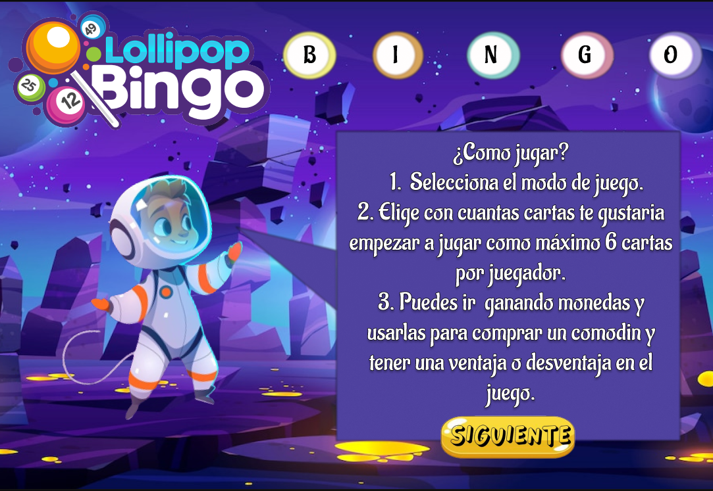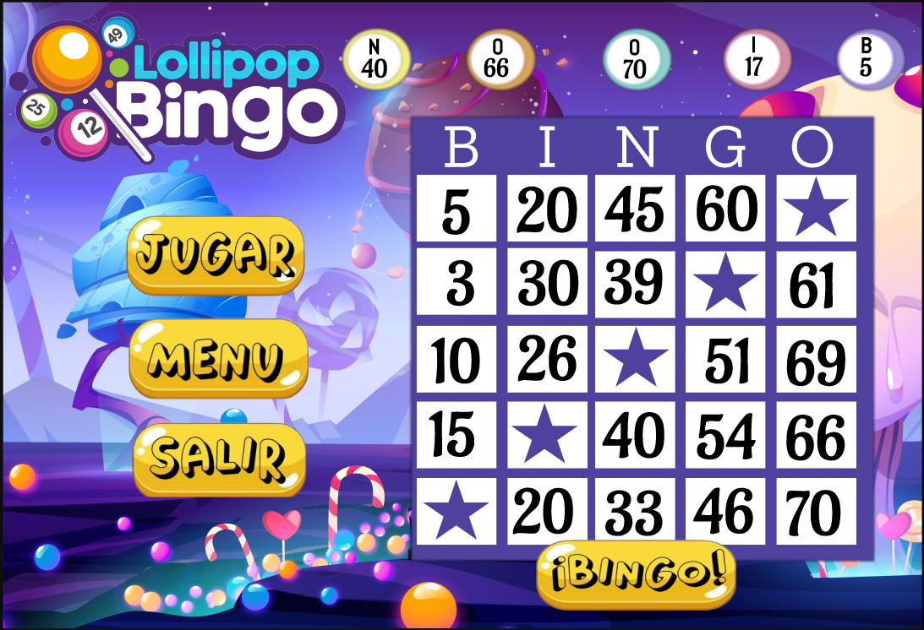

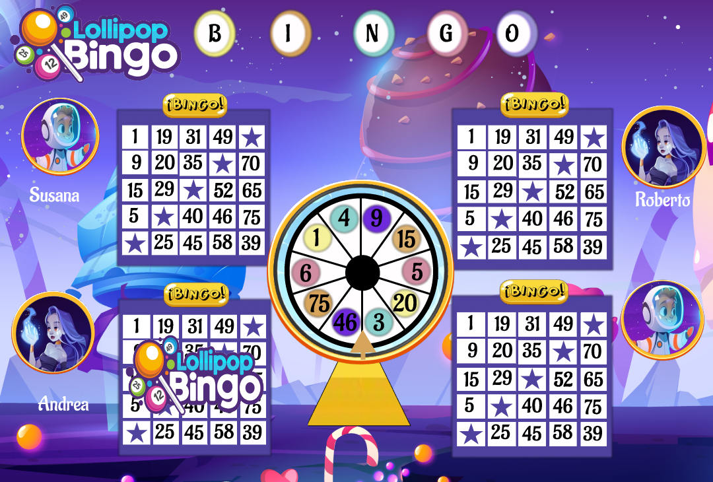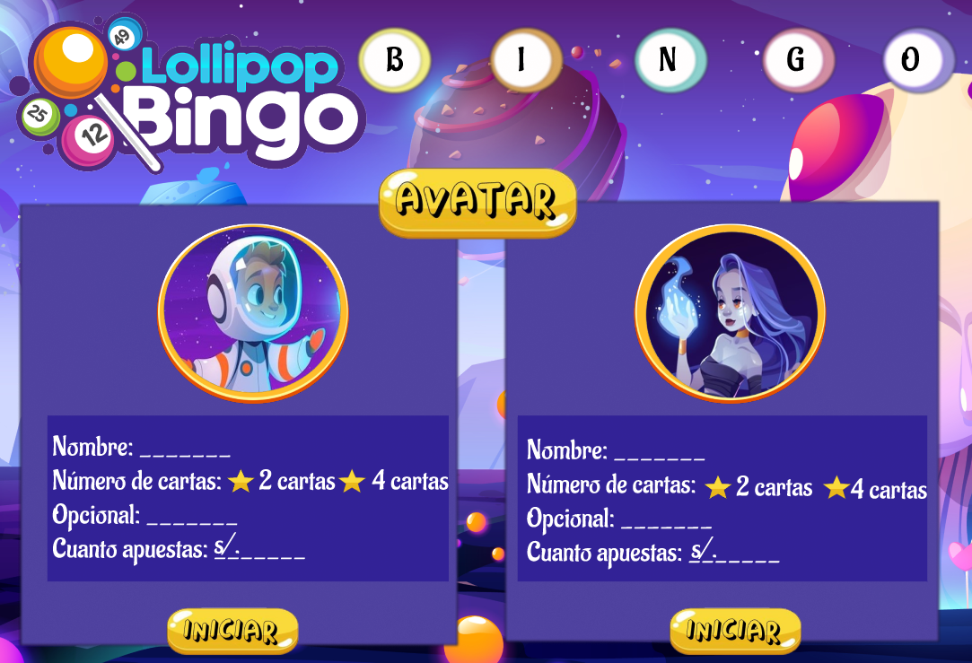

* + - 1. **Diseño del modelo de BD físico y lógico de la BD.**

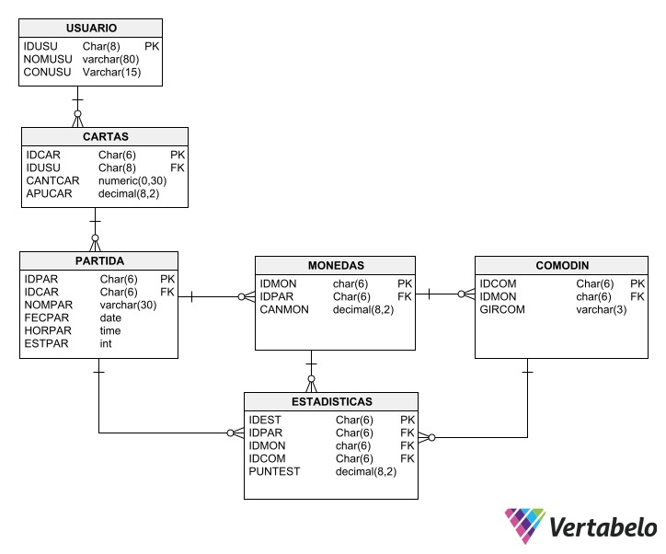

[**df_juego de bingo__T06**](https://my.vertabelo.com/doc/ijCYTaDImLWLscUKXGfrjBbJ23IJqoSz)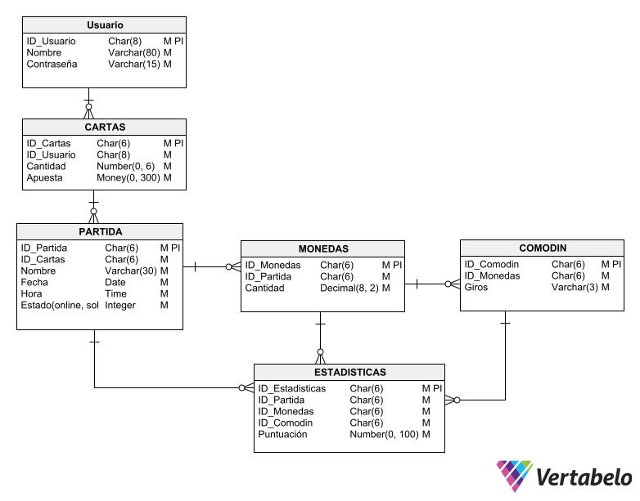

[**dl_juego de bingo__T06**](https://my.vertabelo.com/doc/YxU0uGZMtjW12tqkHd3YW8YmGr3UBZrT)

* + - 1. **Repositorio de Github**

[Grupo 06 Bingo](https://github.com/VidalLuyo/Grupo06_Bingo)

* + - 1. **Participación**: se elegirá un integrante del equipo al azar para que sustente la idea de la aplicación.